课题：工业区位因素及其变化（2）

——学习任务单

【学习目标】

1. 通过分析地图、表格等资料，能够说出农业区位因素与工业区位因素的异同，以及不同工业部门之间的主要区位因素差异。

2. 通过小组合作和讨论，运用图表及文字材料，说明工业区位因素的变化对工业区位选择的影响。

【学法指导】

1. 读图和材料，分析材料中提到的农业区位因素和工业区位因素的异同，以及不同工业部门的主要区位因素。

2. 读图和材料，分析材料中提到的北冰洋汽水工业区位的变化对其工业区位选择的影响。

【任务一】温故知新：

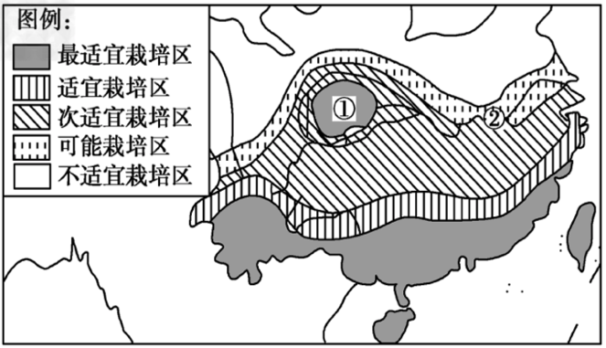

图1.我国柑橘种植主要分布区

1.对比农业与工业的区位因素异同：

1）读我国柑橘的栽培区分布图，回答影响我国柑桔种植业的最主要区位因素为何？

2）与农业区位因素相比，哪些因素对工业区位的影响更明显？

2.对比不同工业类型的主要区位因素：

1）下表分别是汽水厂、芯片制造厂、制糖厂、棉纺织厂、炼铝厂五种工业的投入成本比例，根据影响工业部门分布的因素，依次判断分别可能对应哪种工业部门？

表1. 五种工业部门的投入成本比例

|  |  |  |  |  |  |  |
| --- | --- | --- | --- | --- | --- | --- |
|  | 原料运费 | 燃料运费 | 产品运费 | 劳动力费用 | 研发科技投入 | 其他 |
| ① | 45 | 10 | 15 | 10 | 10 | 10 |
| ② | 5 | 5 | 10 | 20 | 50 | 10 |
| ③ | 5 | 10 | 10 | 55 | 5 | 15 |
| ④ | 10 | 40 | 15 | 15 | 10 | 10 |
| ⑤ | 20 | 10 | 40 | 10 | 10 | 10 |

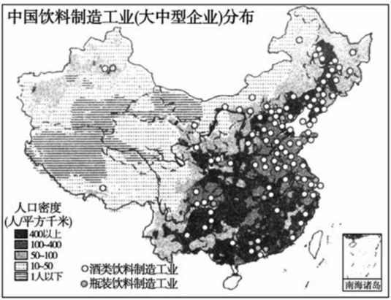

图2.我国饮料制造工业分布图

2）根据图表，判断饮料制造工业怎样布局才可能获得最大经济效益？并推断其他四类工业部门。

【任务二】工业区位因素的变化

材料1:上世纪90年代，利用外资改造国企的政策加大，北冰洋汽水厂发展受阻至停产。20世纪初，北冰洋汽水厂抓住国企改革的新契机，传承民族品牌文化。近年来，为回馈南水北调水源地为北京提供清洁充足水源，北冰洋汽水所属集团将在南水北调水源地加大产业投入，提供就业岗位，增进民生福祉、保障百姓餐桌安全。

图3.南水北调线路示意图

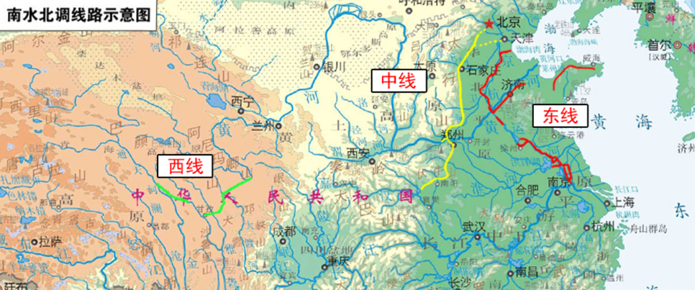

材料2: 材料2:随着社会发展和科技提升，区域间交通通信愈加便捷，北冰洋汽水积极研发推出易拉罐包装和新口味，产品不仅在北京热卖，2017年长三角地区南京等五城市近十家经销商也从北京提货8000箱。北冰洋汽水通过线下和线上销售齐发，其市场已逐步从北京扩展到长三角地区甚至国外。

表2. 北冰洋汽水厂2012-2018年市场拓展

|  |  |  |  |  |
| --- | --- | --- | --- | --- |
|  | 2012年 | 2014年 | 2017年 | 2018年 |
| 营业额 | 6000万元以上 | 2亿元 | 6亿元 | 近7.8亿元 |
| 市场 | 北京市场 | | 北京市场+长三角市场+美国、澳大利亚、法国等国外市场 | |

材料3:为缓解北京大城市病，改善北京生态环境，北冰洋汽水厂所属的北京一轻集团将积极落实北京市“疏解整治促提升”决策部署，向京外释放产能，建设生态宜居北京。

阅读以上图文材料，回答影响北冰洋汽水工业区位的因素发生了怎样的变化？并为北冰洋未来的可持续发展建言献策。

板书：

